<!DOCTYPE html>

<html lang="en">

<head>

    <meta charset="UTF-8">

    <meta name="viewport" content="width=device-width, initial-scale=1.0">

    <title>Mobile Shopping Application</title>

    <style>

        body {

            font-family: Arial, sans-serif;

            margin: 0;

            padding: 0;

            background-color: #f4f4f4;

        }

        .header, .nav {

            display: flex;

            align-items: center;

            justify-content: center;

            background-color: blueviolet;

            color: white;

            padding: 10px;

            border-radius: 5px;

            font-weight: bold;

            text-align: center;

        }

        .header {

            font-size: large;

            height: 50px;

        }

        .nav {

            font-size: medium;

            height: 40px;

            margin-top: 10px;

        }

        .container {

            display: flex;

            flex-wrap: wrap;

            justify-content: center;

            padding: 20px;

        }

        .product {

            background: white;

            border-radius: 5px;

            box-shadow: 0 0 10px rgba(0, 0, 0, 0.1);

            margin: 15px;

            padding: 15px;

            text-align: center;

            width: 200px;

        }

        .product img {

            width: 100%;

            height: 150px;

            border-radius: 5px;

        }

        .product a {

            display: block;

            background: blueviolet;

            color: white;

            text-decoration: none;

            padding: 10px;

            border-radius: 5px;

            margin-top: 10px;

        }

        .product a:hover {

            background: darkviolet;

        }

    </style>

</head>

<body>

    <h1 class="header">Mobile Shopping Application</h1>

    <p class="nav">HOME | SMARTPHONES | ACCESSORIES | OFFERS</p>

    <div class="container">

        <div class="product">

            <img src="apple.jpg.png" alt="Mobile 1">

            <h3>Mobile 1</h3>

            <p>112,190/-</p>

            <a href="https://www.flipkart.com/apple-iphone-16-pro-desert-titanium-128-gb/p/itm5a8453e89cbd4?pid=MOBH4DQFSDYNVH5U&lid=LSTMOBH4DQFSDYNVH5UFZYHLF&marketplace=FLIPKART&cmpid=content_mobile_8965229628_gmc" target="_blank">Buy Apple iPhone 16 Pro on Flipkart</a>

        </div>

        <div class="product">

            <img src="smartphn.jpg.png" alt="Mobile 2">

            <h3>Mobile 2</h3>

            <p>121,999/-</p>

            <li><a href="https://www.flipkart.com/samsung-galaxy-s24-ultra-5g-titanium-gray-256-gb/p/itm12ef5ea0212ed" target="_blank">Samsung Galaxy S24 Ultra 5G - Flipkart</a></li>

        </div>

        <div class="product">

            <img src="featuredphn.jpg.png" alt="Mobile 3">

            <h3>Mobile 3</h3>

            <p>1198/-</p>

            <li><a href="https://www.amazon.in/Nokia-All-New-Payments-Long-Lasting-Wireless/dp/B0C5RJDJPV?th=1" target="_blank">Nokia Feature Phone - Amazon</a></li>

    </div>

</body>

</html>

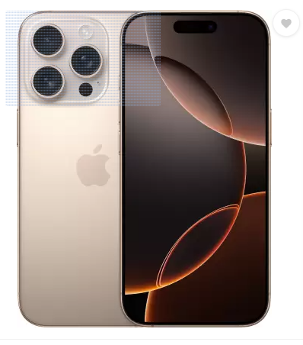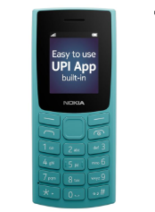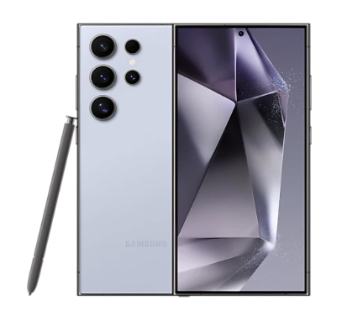

IPHONE 16 PRO🡪apple.jpg

SAMSUNG FEATURE PHONE🡪 featuredphn.jpg

SAMUNG ULTRA 24🡪smartphn.jpg